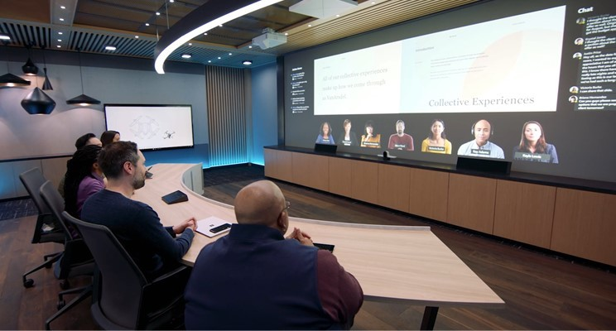
마이크로소프트의 레드먼드 캠퍼스의 미래의 회의실

하이브리드 업무의 역설
2021년 5월 21일

사티아 나델라 마이크로소프트 회장 겸 CEO (Satya Nadella, Chairman and CEO at Microsoft)

여러 산업 분야의 리더들을 만나본 결과, 하이브리드 업무에 대한 단일 표준이나 청사진이 존재하지 않는다는 것은 분명해 보인다. 직원의 고유한 요구사항을 충족하기 위해서는 조직마다 각기 다른 접근방식을 취해야 한다. 마이크로소프트의 연구에 따르면, 대다수의 직원은 보다 유연한 원격 근무 옵션을 원하지만, 그와 동시에 직원들은 팬데믹 이후에 더 많은 대면 협업을 원한다고 말한다. 이것이 바로 하이브리드 업무의 역설이다.

지역들이 팬데믹에서 회복되기 시작하면서 전 세계에 있는 우리의 직장에 사람들이 직접 참석하는 경우에도 이와 동일한 이상징후를 볼 수 있다. 예를 들어 중국에서는 직원의 81%가 팬데믹 이전에 비해 일주일에 3일 이상 직장에 복귀하고 있는 반면, 호주에서는 대면 출근 비율이 팬데믹 이전의 19%에 불과하다.

하이브리드 업무는 우리 세대의 업무 방식에서 가장 큰 변화다. 그리고 하이브리드 업무는 사람, 장소, 프로세스를 아우르는 새로운 운영 모델을 요구한다. 오늘 우리는 조직이 진화하는 업무 규범을 탐색하는 데 도움을 주기 위해 설계된 데이터, 연구 및 모범 사례를 포함하여 지금까지 배운 내용 중 일부를 공유하는 플레이북(playbook)을 발행했다.

몇 가지 주요 사항은 다음과 같다.

사람들

직원들의 하이브리드 업무 준비에 있어, 우리는 사회적 자본, 지식 자본, 인적 자본의 세 가지를 우선순위로 두었다.

사회적 자본과 관련하여, 모든 비즈니스는 조직 전체의 문화를 유지하기 위해 모든 형태의 동기식 및 비동기식 커뮤니케이션에서 세계적 수준을 갖추어야 한다. 실제로 마이크로소프트에서 회의 녹화는 가장 빠르게 성장하는 콘텐츠 유형이다. 이제 직원들은 녹음, 녹취록, 하이라이트 등 모든 회의 정보를 필요에 따라, 2 배의 속도로, 원하는 시간에 사용할 수 있기를 기대한다.

또한 우리는 직원들 사이의 연결뿐만 아니라 직원들, 관리자들 그리고 회사 전반에 걸쳐 일상적인 연결을 유지해야 한다. 일례로, 우리는 마이크로소프트의 직원 경험 클라우드인 마이크로소프트 비바(Microsoft Viva)를 통해 일대일 및 일대다 커뮤니케이션을 통합하여 모든 사람이 참여하고, 정보를 제공하며, 직원과 회사, 그리고 회사의 사명과의 연결성을 유지 및 관리하고 있다.

https://youtu.be/AhXmhJHuhPc

두 번째는 지속적인 학습이다. 조직은 궁극적으로 그 조직의 지식 전환 수준에 따라 조직의 수준이 결정된다. 얼마나 빨리 새로운 지식을 습득하고 그 지식을 조직 전체에 퍼뜨릴 수 있는가? 직원들은 서로 어떻게 배우고 있는가? 직원들은 조직 내부에 이미 존재하는 전문지식을 어떻게 파악하고 있는가? 그리고 고객으로부터 어떻게 배우고 있는가? 이 모든 것이 새로운 하이브리드 업무 환경에서 이루어져야 한다.

우리는 직원들이 지식과 자격증을 습득할 수 있도록 지원하여 다른 사람들이 그러한 지식을 발견하고 전문지식을 구축할 수 있도록 하기 위해 노력하고 있다. 이것이 우리가 직원들에게 개인화된 교육 콘텐츠를 제공하고 업무 흐름 내에서 전사적 교육을 중앙 집중화하는 이유다.

마지막 고려사항은 인적 자본과 웰빙이다. 마이크로소프트는 데이터 기반 접근 방식을 채택하고 있다. 예를 들어, 마이크로소프트의 최신 연구는 많은 사람들이 느꼈던 감정, 즉 ‘연속적인 회의는 우리의 웰빙에 방해요소다’라는 감정을 증명하고, 해결책으로 짧은 휴식을 제안한다. 그에 따라, 우리는 이러한 학습 내용을 적용하고 회의 사이에 짧은 휴식 시간을 자동으로 분할할 수 있는 새로운 설정을 아웃룩(Outlook)에 추가했다. 우리는 팀이 이러한 설정을 사용하도록 권장한다.

우리는 또한 분석 기능을 활용하여 직원들이 업무 습관을 개선하도록 지원하고, 관리자들이 과로 위험에 처한 팀에 대해 사전에 관여할 수 있도록 지원하고 있다. 이제 관리자는 함께 일하는 사람들의 웰빙을 최우선 순위로 생각하고, 단기적 성과가 아니라 넓은 의미에서 생산성을 생각하기 위해 노력해야 한다.

장소

두 번째로 혁신을 겪게 될 영역은 장소다. 이 새로운 하이브리드 업무 시대에, 우리는 더 이상 협업, 연결 또는 사회적 자본 구축을 위해 공유된 물리적 위치나 캠퍼스에만 의존하지 않을 것이다. 그러나 그렇다고 해서 물리적 장소와 공간이 중요하지 않다는 뜻은 아니다. 단지, 그것들은 새롭게 상상되어야 할 필요가 있다.

그것은 직원의 안전을 최우선으로 하는 데서 시작된다. 우리의 Return to Workplace 솔루션은 하이브리드 업무를 위해 사람, 장소 및 프로세스 전반에 걸친 조정을 위한 허브가 되고 있다. 이 앱을 통해 직원들은 조직의 특정 정책에 따라 자신의 건강과 웰빙에 대해 자가 진단하고, 공간을 예약하고, 1일 이용권을 받고, 곧바로 백신 자격증명과 최근 검사 결과를 확인할 수 있다. 또한 이 앱에는 위치 관리 기능도 포함되어 있어 고용주가 지역 및 단계별로 점유율을 모니터링하고 제어할 수 있다.

장소 자체의 설계에 대해 생각할 때 우리의 목표는 직원이 현장에 있든 원격에 있든 관계없이 모든 직원이 일관된 인력, 참조 및 업무 공간을 유지하는 것이다. 사람들이 어디에서 일하든 회의 참가자에 대한 공통된 시각을 가져야 하고, 그들과 연결할 수 있어야 한다. 직원들은 또한 항상 동일한 공유 정보에 액세스할 수 있어야 한다. 그리고 회의에 참석한 모든 사람들은 화이트보드든 문서든 상관없이 자신들이 협업하고 있는 내용을 볼 수 있어야 한다.

https://youtu.be/ljh7xlj0WjQ

공평하고 포용적인 경험을 만드는 것은 회의실에 없는 사람들을 위한 설계에서 시작된다. 예를 들어, 캠퍼스의 대규모 회의실에서 우리는 고품질 오디오와 비디오가 포함된 마이크로소프트 팀즈 룸(Microsoft Teams Room)을 사용하여 모든 사람들이 마치 직접 현장에 있는 것처럼 보고, 듣고, 참여할 수 있도록 한다. 심지어 우리는 이모티콘과 리액션을 통해 사회적 신호를 통합시킨다.

우리는 소규모 포커스 룸에도 동일한 접근 방식을 취하고 있다. 참가자들이 눈을 마주칠 수 있도록 시선 높이에 카메라를 설치하고 갤러리 뷰에서 말하는 특정인의 목소리가 들리도록 공간 오디오(spatial audio)를 통합할 예정이다.

우리는 원격으로 참여하는 사람들이 항상 일등석 참가자가 되기를 원한다. 회의실 내의 스마트 카메라를 사용하면 원격 참가자들은 팀즈(Teams)에서 회의실 참가자의 개별 영상을 볼 수 있어 가능한 한 실제와 같은 연결을 유지할 수 있다. 물론, 그들은 회의실에 있는 사람들과 똑같이 콘텐츠와 프레젠테이션에 액세스할 수 있다.

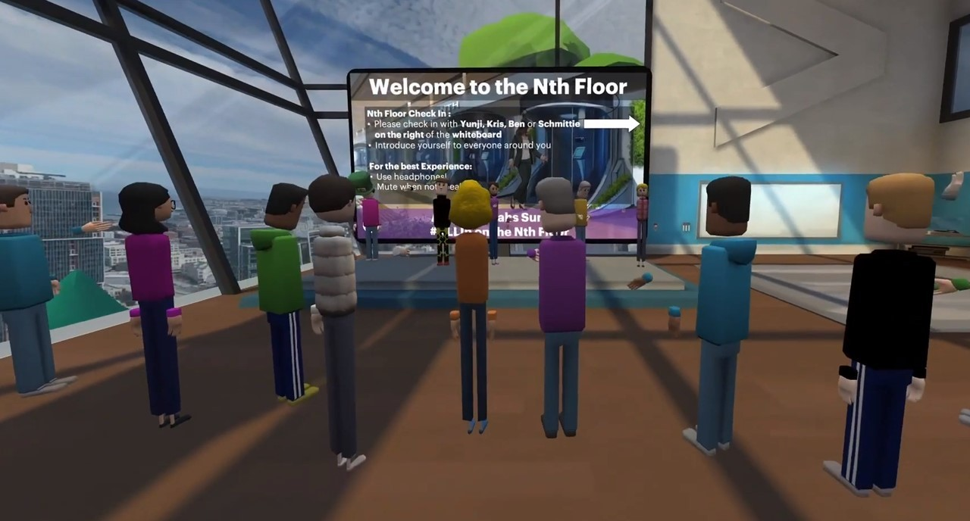

마지막으로, 우리는 조직이 공간과 거리를 초월한 새로운 방식의 가상 협업을 지원하는 엔터프라이즈 메타버스의 잠재력에 대해 매우 희망적이다. 예를 들어 우리는 액센츄어(Accenture)와 같은 고객들이 직원들과 새로운 동료들이 만나 완전한 혼합 현실에서 ‘흥미로운 시간’을 가질 수 있는 n층 가상 사무실 환경을 만들기를 기대하고 있다.

프로세스

하이브리드로의 전환으로 인해 모든 비즈니스 프로세스는 영향을 받을 것이며 모든 비즈니스 기능은 혁신이 요구될 것이다. 또한 제품 개발 및 제조에서부터 마케팅, 영업, 고객 서비스, 시설, HR, IT에 이르기까지 모든 비즈니스 프로세스는 조정이 이루어질 것이다. 가장 중요한 영역 중 하나는 보안이다.

보안에 대한 위협이 그 어느 때보다 복잡하고 도전적이므로, 보안은 그 어느 때보다 중요하다. 지난 한 해 동안 우리는 기록적인 300억 건의 이메일 위협을 차단하고 저지했으며, 현재 40개 이상의 국가 수준 관계자들이 위협이 되는 140개 이상의 그룹을 추적하고 있다.

기업 네트워크의 견고한 경계선이 갑자기 사라짐에 따라, 보안에 대한 우리의 접근 방식도 바뀌고 있다. 우리는 하이브리드 업무로의 전환으로 인해 제로 트러스트(Zero Trust) 아키텍처가 그 어느 때보다 중요하다고 생각한다.

마이크로소프트는 다음 세 가지 영역에 중점을 둔다. 첫째, 우리는 모든 직원을 회사 네트워크에서 벗어나게 하고, 인터넷 우선 접근 방식을 취하고 있다. 인터넷 우선 접근 방식은 노출을 줄이고 직원이 집에 있든 사무실에 있든 일관된 경험을 제공한다.

둘째, 가정에서 풀타임이든 파트타임이든 원격 근무를 계속하는 모든 직원에게 홈 네트워크에 대한 테스트를 실시하여 안전성을 확인하도록 요청한다.

셋째는 디바이스 보안이다. 모든 기업 리소스는 안전하고 신뢰할 수 있는 액세스를 보장하도록 관리된다. 직원이 집에 있든 사무실에 있든 회사 리소스에 액세스하는 데 필요한 모든 모바일 디바이스에 대한 관리가 필요하다. 여기에는 엔드포인트용 마이크로소프트 디펜더(Microsoft Defender for Endpoint)의 전사적 롤아웃이 포함된다.

**

이것은 우리가 배우고 수행하는 것의 일부분일 뿐이다. 마이크로소프트는 이러한 전환에 접근하면서 성장 마인드를 수용하고 있으며, 우리가 일하는 방식의 근본적인 변화에 대해 우리가 배우고 있는 내용을 지속적으로 공유할 것이다.

보다 더 자세한 내용은 마이크로소프트의 현대 업무 부문 기업 부사장(CVP) 제라드 스파타로(Jared Spataro)의 블로그에서 확인 가능하다. 플레이북 전문은 microsoft.com/hybridwork에서 확인할 수 있다.

